软土地基沉井纠偏案例分析与思考

仙桃市建设工程施工图审办 范新发

摘要：江汉平原软土地基建市政雨污、废水沉井，由于勘察与设计不精细，施工与监理过程不科学、不规范问题案例。分析沉井建必歪的倾斜环境与条件原因，分别不同场地情况实际，采取应急处理措施，纠偏扶正操作过程循序渐进安全可行，思考与建议，可供类似工程借鉴。
关键词：市政工程 案例 软土地基 沉井纠偏
引言：
地处江汉平原的仙桃市市政雨水、污水、废水沉井工程，十年前日提升量为12万吨雨污水沉井施工倾斜纠偏，十年后又对工业废水日处理3.5万吨沉井再次进行倾斜纠偏，而且这些年中所建沉井都经历了这一过程后方交付正常使用。业主介绍：仙桃市政沉井都经扶正后运行，周边县市的沉井直着腰工作的不多。为让软土地基的市政沉井都能直着腰为城市服务，且软土地基在全国大小城市市政工程构筑物场地普遍存在，笔者仅举两例沉井的倾斜环境条件与纠偏过程案例，供类似工程借鉴参考。
1 工程概况
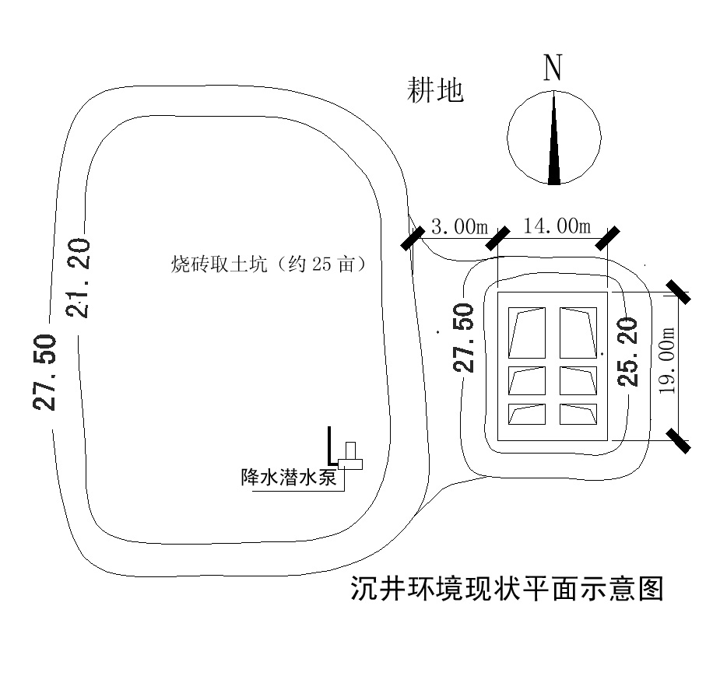
1.1雨污提升沉井工程概况：2003年3月1日业主一副总找到笔者，急切地讲：城东雨污提升泵站14米沉井歪了，下月市四大家领导点着看这一民生工程的进展，请帮出个主意支个招。长19米、宽15米、深14米的沉井已完成的10米井壁一眼就可看出整体歪向西南边，经现场实测井向西南倾250毫米，沉井刃脚1.8米高，沉井周边墙壁下半部为950厚，上半部为800厚，沉井内格构墙均为600厚，混凝土标号为C25，已完成的沉井10米井壁已下沉6米，地面上露4米，沉井施工已停工，但在沉井西南角处的一台降水水泵还在不停的抽提取井壁下的水。水泵设置在沉井西边原一个近25亩大的烧砖取土坑底，坑底经测量比沉井地面低6.7米的粉砂土层面上，沉井三方有土，一方缺失的现状（详见沉井环境现状平面示意图）
沉井工程勘查报告岩性剖面为：①层耕植土约0.5米层厚， ①-2层粉质粘土4-4.6米层厚，fak=80kpa；②层淤泥质粉质粘土2.2-2.7米层厚，fak=50kpa；③层粉砂08-1.5米层厚，fak=80kpa；④层粘土2-2.5米层厚，fak=90kpa；⑤层淤泥质粘土2.1-2.5米层厚，fak=60kpa；⑥层粉质粘土、粉土互层1.3-2.4米层厚，fak=120kpa；⑦层粉细砂层厚大于30米， fak=180kpa
由勘察报告揭示的岩性剖面场地层位、层厚较均匀、报告中结论为场地稳定、适宜建筑，只对沉井提出了要做好降水、但缺具体措施。经查施工方无施工组织方案，监理方无监理计划与细则。
1.2工业园废水粗格栅沉井概况
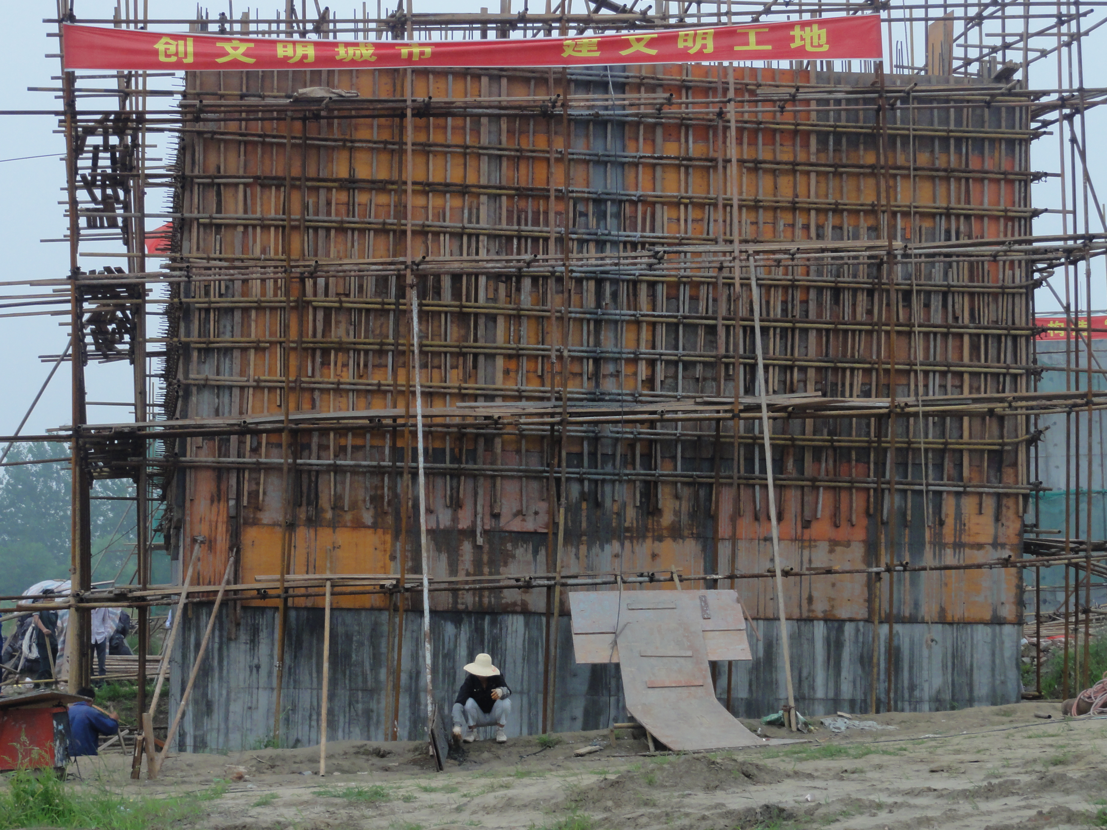
沉井长9.8米、宽9.7米、深12米，沉井四周外壁厚为700，纵横配φ22@200双层双向，井内格构墙厚为500，纵横配φ16@150双层双向，混凝土强度C30抗渗混凝土，钢筋保护层为30。沉井按设计要求采用φ500长3.5米粉喷桩对井底满打进行封闭，同时沉井周边距1.5米，用14.5米长双排粉喷桩为沉井作了防水帷幕。2011年9月7日上午10时，开始施工沉井第二段4.6米混凝土，下午2点30分沉井混凝土已基本结束时，沉井模板及支撑发出异常声响，随后十分钟左右声响更大更明显，井壁上施工人员清场在井边观察等待，下午3时，9.1米高的沉井瞬间整体突然北倾，内外模与模架支撑同时变位变形。上部北边个别钢管脚手架水平杆变形如弯弓，且有个别钢管扣件爆裂。井壁的倾斜也随时间越来越大。笔者4时到现场，分别用经纬仪、水准仪对沉井垂直倾斜、水平高差测量，垂直倾斜为670毫米，水平高差为675毫米（详粗格栅沉井倾斜照片图）。
沉井外壁设计700厚混凝土突倾摆动与震动，沉井壁与模板连同内外支撑脚手架整体歪向北边，南、北井壁墙因倾斜变形而实际测为660厚，沉井东西井壁实测为690厚，沉井内格构纵横墙厚500与原设计相符。沉井东北边地面土体明显位移下沉，且沉井北边及北东、北西原施工刃脚支承垫层100厚C10混凝土垫层板全部45度翻翘向上，而沉井南侧土体可明显看到上抬产生的土体裂缝。第一次纠偏后施工与监理方放松了施工程序控制，第三段井壁浇筑完成后沉井过程中又再次向北倾斜，给沉井纠偏带来更大困难。
2. 应急措施
2.1雨污提升沉井应急措施
2.1.1现场直接令业主通知，沉井施工单位将烧砖取土坑内设在西南角的集水沉井施工降水潜水泵立即停止抽水。
2.1.2重新建立垂直沉降观测点，用数据信息指导纠偏的同时控制剩余4米井壁的混凝土施工与封底。

2.1.3经查沉井设计图。原设计考虑沉井在通过②层淤泥质粘土层时，沉井穿越淤泥层速度快影响沉井质量，在沉井刃脚下方设置了0.2m×0.2m×1.5m长的垫忱木，井壁直段下每米1根，沉井转角的刃脚下各分别设置了4根。令其施工方用千斤顶配合钢丝绳将沉井东北角控沉4根平衡垫枕木抽出两根，随后在角点两边墙下间隔一根再分别抽出两根。
2.1.4依据井点地质报告提供的岩性剖面及井西边烧砖取土坑已揭示的土性现状，沉井已沉标高以下土层的厚度较均匀、土性一致。第一步采取沉井角点降水，沉井东北角先行，第二步采用实则数据指导井点降水与沉井内对土层低于80 kpa土日沉井速度放慢且控制沉井高度为0.5米以内，对土层高于90 kpa以上的土沉井速度可快一些，日控制沉井高放在0.5-0.8米。人工取土的时间配合并根据沉井纠偏扶正的观测数据抽拨刃脚下垫枕木，循序渐进保沉井纠偏安全。
2.2工业废水粗格栅沉井应急措施
2.2.1调用推土机、挖掘机将沉井北边外露5.83米高沉井壁推土反撑挡土墙，对9.1米井壁借用吊车起吊杆件固定点安全稳定理念确定从原地面向上堆土3.5米高阻倾。
2.2.2沉井北倾后井外内钢管脚架受力已达到极限状态，为防止脚手架扣件暴裂造成脚手架失稳，现场令其将脚手架水平支撑杆件弯曲变形严重的钢管切断并同时增设水平双杆件，同步逐一检查内外脚手架每个扣件固结点，凡发现开裂或松动全部另增双扣固结件，确保现浇混凝土初凝后不受损伤。
2.2.3设置固定观测点，安排应急值班，每两小时观测一次沉井反撑后的变形数据，为后一步纠偏做准备。
2.2.4安排专人，一是用麻袋浇透水后封盖井壁面混凝土；二是两周内不得拆井内外脚手架；三是48小时后必须将沉井内壁墙、外壁墙原固模拉杆上的内外螺母同步全部取下；四是专人洒水养护，首先是在壁顶墙上灌浇，随后在从上至下顺内外模洒水，15天内混凝土面及模板必须确保挂水；五是15天后拆脚手架的同时拆除内外模板（井壁北边外堆土反撑挡墙模板除外），确保沉井壁洒水养护28天。
3原因分析
3.1雨污水沉井倾斜原因
3.1.1主要原因是沉井施工过程中降水的方式与降水点的选择问题，抽水点近的土层水渗流路径快，而距降水点远的井壁沉降慢所致。
3.1.2本工程虽通过了施工、监理单位的招投标程序，沉井歪了业主、施工、监理三方都不知所措。经了解施工、监理单位做过市政工程，但都没有做过沉井施工项目，此沉井项目便成为施工与监理单位的练兵场。
3.1.3经查施工单位没有做沉井施工组织设计方案就开始施工，监理单位也没做项目工程监理计划与监理细则，监理工程师就每天在现场观看无序施工。
3.1.4勘察报告对距沉井3至5米外的烧砖取土坑场地环境没有反应。在报告中仅提出沉井要施工降水而无具体建议，对沉井西边烧砖取土深坑对沉井降水的有利与不利条件因素及注意事项一字未提。
3.1.5沉井设计单位没有到现场进行技术交底。
3.2工业废水粗格栅沉井倾斜原因
3.2.1工程地质勘察报告布孔按25米至30米在场地均匀布置，距沉井最近的9#勘察孔离井东侧9.7米，实际勘察剖面揭示数据与粗格栅井点不符，对沉井讲没有针对性，更不能指导施工。
3.2.2现场观察沉井四周土体变形状况不一样，沉井北边析出的全部为粉土，且沉井东北部地面明显可见土体流失下沉式台阶裂缝，南边土坡仅有抬高出现裂缝，经用锹挖坑探：沉井北边及东北部为粉土，沉井南边及西南部为地耐力100kpa的粉质粘土，沉井南边及西南与北边及东北土性完全不同，是导致北倾的主要诱因之一。
3.2.3按勘察报告①层为素填土fak=90kpa，②层为粉质粘土fak=100kpa，③层为粉质粘土fak=140kpa，④层为粉质粘土fak=90kpa，此层底部标高在原地面下埋深11.2-11.7米，⑤层为粉质粘土夹粉土fak=120kpa，⑥层为粉质粘土夹粉土fak=140kpa，⑦层为细砂fak=180kpa。第一段混凝土沉井采用机械切割冲水切土再用泥浆潜水泵抽排，沉井东北侧地面业已下沉，施工方、监理、业主都熟视无睹，沉井事先施工的14.5米深两排粉喷桩帷幕形同虚设，没起到防水阻止井外粉土随井内抽泥浆水时而穿透流失，是第二段沉井混凝土荷载上去后就突倾的又一个重要原因。
3.2.4第三段2.9米高沉井壁浇筑完成后，沉井施工方急于求成，机械冲水切土，泥浆抽排速度过快，加上沉井底原先满打3.5米长φ500的粉喷桩没有将池底封实，池底能看到横七竖八不成形的粉喷断桩，池壁刃脚已落设计标高，但池外水源源不断从池底带粉土涌出，由于没按拟定的施工方案施工，造成沉井二次倾斜。
3.2.5本工程勘察报告中勘探在构筑物沉井处无布勘探孔，设计单位没有提出要求，施工图审查工程师也没有发现。
4.纠偏效果
4.1雨污水沉井纠偏效果
4.1.1改沉井单方向降排水为沉井井点降水，沉井倾斜得到及时控制。
4.1.2采用沉降观测数据指导，按应急方案，循环抽取刃脚下垫枕木，沉井纠偏扶正明显见效。
4.1.3井点降排水、沉井内人工取土、循环抽取刃脚下垫枕木的三方按分工配合施工，经21天沉井完全扶正。
4.1.4沉井4月5日完成沉井封底，4月10日顺利接受了仙桃市四大家领导的现场视察与检查。
4.1.5沉井纠偏扶正，没有增加项目工程成本投资。
4.2工业废水粗格栅沉井纠偏效果
4.2.1应急方案措施确保了当日4.6米段混凝土与下层第一段4.5米混凝土沉井池壁的结构整体质量安全。
4.2.2沉井外露6.5米井池壁接头部位采用物理方法检测，采用塑料壶直接在接缝上方向沉井池周边洒水渗干后再洒，连续三次目测，沉井倾斜段混凝土与原浇筑混凝土连接处没有裂纹等质量问题（后经武大工程结构检测所2011.10.25日WDLJ-ZT-100060检测报告结论完全相符）。
4.2.3沉井一个月后倾斜井壁利用井北边井池壁外的扶墙土体作支撑滑模，沿井内南侧按监测数据控制每天机械取土量扶正，16天将9.1米高沉井倾斜率为73.6‰完全扶正，进入正常施工环节。
4.2.4沉井按设计12米高沉井完成混凝土壁施工，由于沉井最后段下沉时未按操作程序施工，造成北边沉井刃脚已落设计标高，南边井壁制阻不能落位，形成南北高差320毫米。由于沉井底粉土没有封闭，不能再按局部取土方式取土，第二次纠偏采取在制阻南边西南侧，沉井顶面用工字钢铺架平台，局部堆载促沉，同时预留观测点，并且在沉井西南角角点外侧两个方位距井壁各1米分别钻孔注水，孔深11米，经25天的促沉，南北沉井池顶壁墙高差再次扶正为36毫米而终止。
4.2.5对南边南外壁及北边井池内壁因倾斜摆动造成钢筋保护层厚度不够与局部麻面，采用人工凿毛后，用高标号防水砂浆加高强耐碱网分三次完成，并加强复盖养护两周，沉井壁隐蔽工程质量验收时质监部门、业主都非常满意。

思考与建议：
1、市政工程勘察项目大小悬殊，工程量差别就更大，勘察单位资质虽符合要求，但现场勘察布孔如何结合构筑与建筑物特点，普遍缺针对性。
2、市政工程设计往往注重污水与废水处理工艺，忽视专业之间的配合，特别是工艺设计单位对勘察提技术要求不具体，勘察布孔与构筑物特殊性分离。
3、先后十年的市政工程沉井施工倾斜与纠偏同样与不同的经历，反映出县市级市政工程专业技术人才普遍奇缺。
4、目前市政工程招投标、技术标总分不占主导，而经济标是中标的关键，招投标中的技术标又不作为中标单位施工依据，招标与项目工程实施两张皮。
5、目前部分监理单位普遍存在项目监理承担监理任务，事前不能发现问题，事中不能控制纠正问题，事故发生后又措手无策，上述项目工程监理工程师综合专业技术水平亟待提高。
6、业主为降低工程成本，将沉井帷幕、沉井封底粉喷桩基础处理与沉井施工工序分离，各自为政，各结各的帐，缺失科学验收与工序交接，也是当前一些项目工程事故的重要诱因。
案例市政工程都是民生工程，勘察与设计要精心设计、施工单位要科学施工，监理工程师要严格按规范按程序管理，项目才能保质、保量、保安全，少花钱，办好事，只有这样完成的项目工程才能实实在在为城市服务，为老百姓谋福利。

参考文献：
[1]CJJ56-2012 市政工程勘察规范
[2]GB50021-2001（2009年版）岩土工程勘察
[3]GB/T50502-2009 建筑施工组织设计规范
[4]CECS225：2007 建筑物移位纠倾增层改造技术规范

作者简介：范新发，高级工程师，湖北省建设工程专家委专家，湖北省教育建筑安全委专家，享受湖北省政府经贴专家。
作者地址：湖北省仙桃市仙桃大道中段20号仙桃市住建委。
邮编：433000 电话：0728-3224376（办）

